方塊組合與創意
校名：高雄市前鎮區興仁國中
指導老師：吳昇勳、蘇俊源、歐陽孟君、劉惠欣
- 旨趣（目的）：
運用手腦並用的趣味組合，能有效獲得立體空間的建構概念，並對在三度空間裡，把空間立方體切割成數小塊立方體，以多種型態的幾何方塊，組合成所需的形狀或分割成單位不規則形狀，排列其他形狀的排列數學。

- 活動器材：索瑪立方塊組合數組。
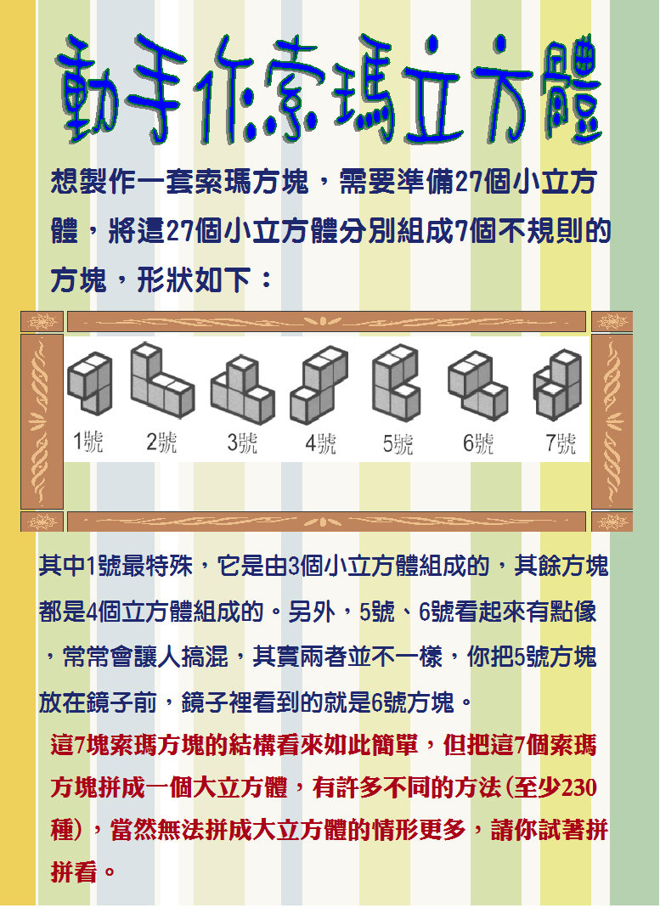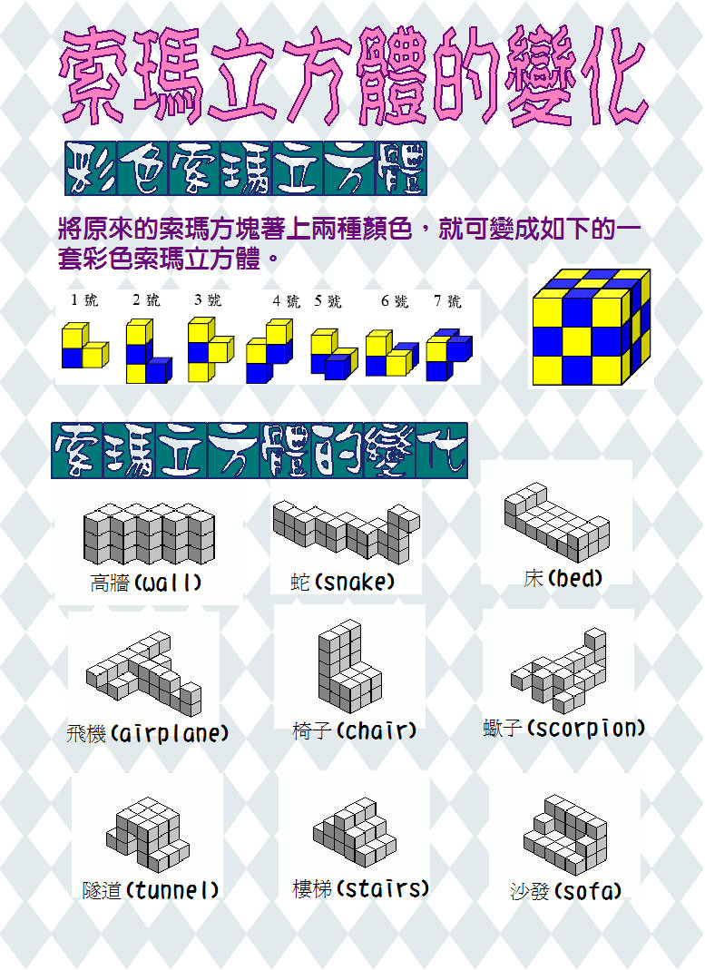

- 製作與活動過程：
- 關卡：翻轉神秘的幾何方塊認識立體方塊的構造，包含頂點、面、邊所構成的組合。
- 將分散的不規則方塊，經由嘗試組合的過程，排成正立方體。
- 組合的過程中，如何將凹塊與凸塊做適當的組合已達成排成正立方體的目標。
- 除了排成正立方體外，能否利用不規則方塊，排出其他創意圖形。
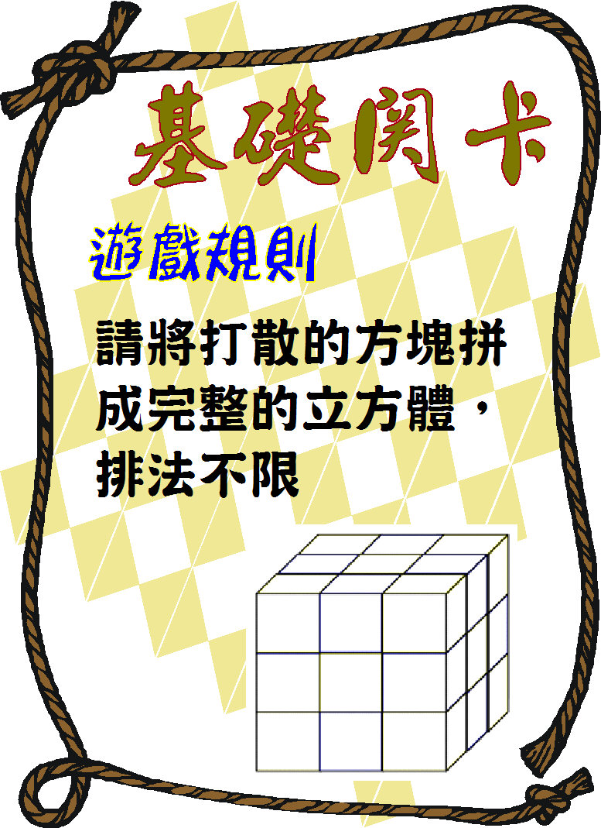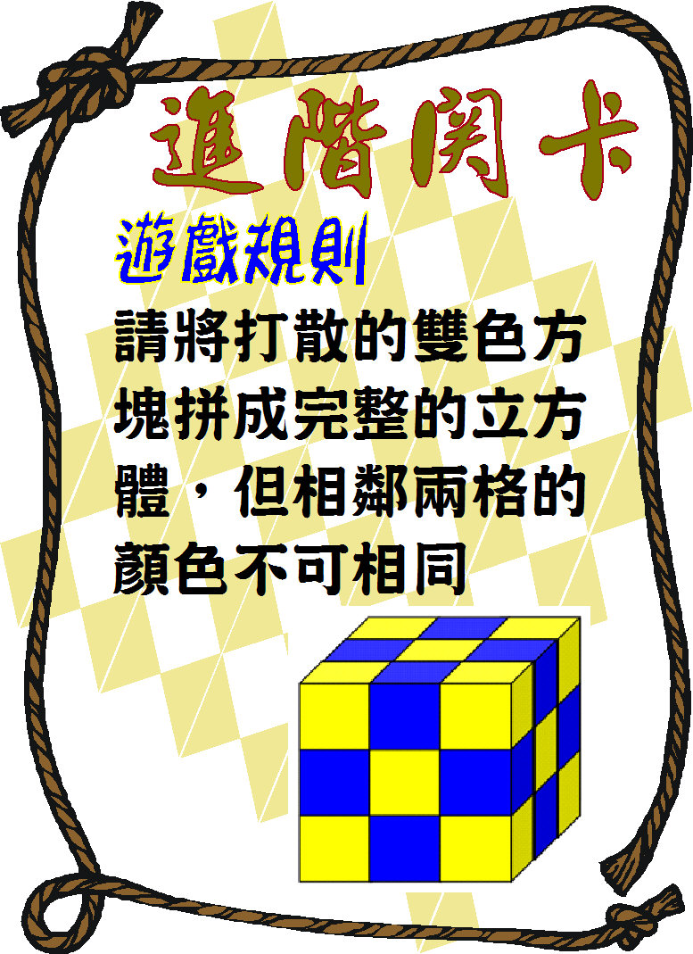

- 原理與活動啟示：
- 培了解到一個立體的拼圖組合能夠有不同的解，但如果限制住某些條件後，解就會變成唯一的。
- 對3×3×3的立體方塊組合有更深一層的認識。
- 經由嘗試的過程中激發出各種不同的創意。

